**新 书 推 荐**

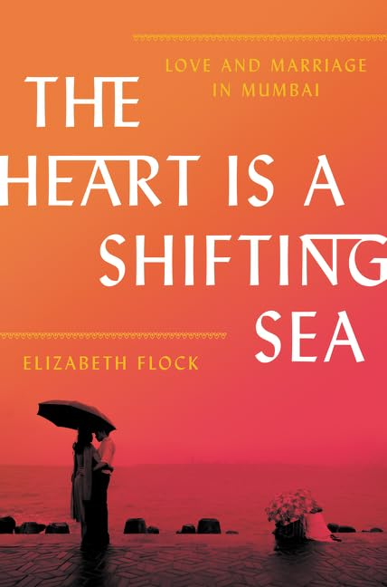**中文书名：《维系婚姻的秘密：一个美国记者在印度的十年追访》**

**英文书名：THE HEART IS A SHIFTING SEA: Love and Marriage in Mumbai**

**作 者：Elizabeth Flock**

**出 版 社：Harper**

**代理公司：WME/ANA/Jessica**

**页 数：384页**

**出版时间：2018年2月**

**代理地区：中国大陆、台湾**

**审读资料：电子稿**

**类 型：大众社科**

**简中版权已回归**

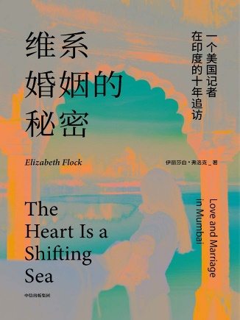

**中简本出版记录**

**作 者：伊丽莎白·弗洛克**

**出版社：中信出版集团**

**译 者：何金娥**

**出版年：2020年4月**

**页 数：456页**

**定 价: 58元**

**装 帧：平装**

**内容简介：**

**婚姻对男人女人而言，意味着截然相反的未来。**

《维系婚姻的秘密》是专业记者伊丽莎白·弗洛克对印度三对中产夫妻长达十年的婚姻纪实。伊丽莎白·弗洛克从小在单亲家庭长大，二十二岁那年她只身来到印度的孟买，在《福布斯印度》杂志担任特稿记者。她先后跟城里六对夫妻住在一起，其间她惊讶地发现，孟买人民的爱情比她以往见识过的都要更加真诚与感性。爱人之间忠贞不渝，是当下越发快餐式的婚姻关系所缺乏的特质。

2014年，在父亲第三次离婚后，她带着十几个笔记本、一部手提电脑和一支录音笔，重返孟买，从一个专业记者的视角，继续对其中三对中产夫妻的婚姻生活进行追踪纪实。

她与他们生活在一起，亲眼见证了亲密关系里那些无关紧要的小事与重大的人生抉择，通过数百小时或独立或集体的采访、短信、日记、邮件、医疗与法律文书等，毫无保留地展示了夫妻双方的内心隐秘。她把自己从叙述中隐去，让我们进入她的写作对象的生活，亲眼见证那些几乎让人难以承受的亲密时刻。每一种成年的痛苦也以惊人的直率得以呈现——童年的创伤、每一次流产、每一个背叛的念头。我们可以翻阅他们的日记片段、他们和情人之间的短信、他们与伴侣充满愤恨的对话内容……由此，我们得以从一个客观的视角获得与婚姻有关的启示。

书中那些勇于挑战既有规则的印度女性十分令人眼前一亮。即便面临严格的种姓制度与道德约束，她们依然不丧失爱的勇气，当遭遇背叛后，又有着强大的复原力，不耽于痛苦之中。十年前为爱下嫁、勇敢私奔的女孩，即便十年后遭遇丈夫的背叛，依然能把事业经营得有声有色，活得漂亮潇洒。十年前那个在现实面前投降，却放不下前任的女孩，也在兜兜转转后，看清了本心，找到了自我。这几对夫妻并不孤单，无论是他们的痛苦，还是他们的梦想。

**作者简介：**

**伊丽莎白·弗洛克（Elizabeth Flock）**，艾美奖（Emmy Awards）获奖记者和作家，关注与女性主题和正义主题相关的故事。她的作品曾刊登于《纽约客》（*New Yorker*）、《纽约时报》（*New York Times*）、《卫报》（*Guardian*）、《大西洋月刊》（*Atlantic*）等众多出版物。她的纪录片曾在PBS新闻时间（PBS NewsHour）和Netflix上播出。她还是Lemonada Media的排名第一的播客Blind Plea的主持人。她的最新著作《复仇女神：女性、复仇与正义》（*The Furies: Women, Vengeance, and Justice*）讲述了三位女性的故事：当制度未能保护她们时，她们使用暴力手段来保护自己。

**媒体评价：**

“本书中的三段婚姻均来自世界上最大、发展最快的大都市之一。它不仅描绘了曲折的婚姻过程，还详细刻画了一个日新月异的印度。弗洛克对这六个中产阶级人物的叙述充满同情，但又不刻意煽情。”

——美国全国公共广播电台（NPR）

“迷人。”

——《人物》杂志（*People*）

“记者弗洛克邀请读者走进三对孟买夫妇的家庭、生活和婚姻……生活在孟买，在她这幅对现代印度爱情与婚姻的多层次画像中……弗洛克并没有采用讲故事的方式，而是从记者的视角出发，展示这些中产和上层中产阶级夫妇的过往、梦想、希望和失望。本书做得很合适，避免了讽刺或煽情。你能在每一位受访者的人生境遇中找到作者想表达的主题……此外，弗洛克的这部作品也生动描绘了一个正在转型的国家。”

——《出版者周刊》星级评论（*Publisher's Weekly*, starred review）

“弗洛克以全知般的权威书写她的主题……她将大量的文化和历史浓缩为简洁且恰当的旁白，始终聚焦于这些夫妇本身。这是一种有效的策略。《维系婚姻的秘密》的非凡之处在于，弗洛克似乎轻松剖析了这些婚姻的内在。”

——《纽约时报书评》（*New York Times Book Review*）

“在《维系婚姻的秘密》中，弗洛克试图理解印度婚姻的演变过程……结果就得到了这本真正让人爱不释手的书。”

——《华盛顿邮报》（*Washington Post*）

“引人入胜，坦率真诚……这部作品对现代印度的探索令人大开眼界，展示了传统和闪亮的梦想是如何塑造爱情。”

——《科克斯书评》（*Kirkus Reviews*）

“一部非凡的报道作品……这三段未经宝莱坞加工过的婚姻故事，为读者观察现实生活中追求浪漫的风险与回报提供了一个令人难忘的视角。”

——《书单》（*Booklist*)

“三段婚姻的亲密写照……因为弗洛克选择了深入挖掘而非广泛展示……她让读者仿佛透过窗户窥视这些夫妻的生活……弗洛克书写了……一个敏感话题，以慷慨和具有同理心的态度进行描绘，就在这部精美、复杂而人性化的对爱情和婚姻的探索中。”

——《图书馆期刊》（*Library Journal*）

**感谢您的阅读！**

**请将反馈信息发至：版权负责人**

**Email**：[**Rights@nurnberg.com.cn**](mailto:Rights@nurnberg.com.cn)

安德鲁·纳伯格联合国际有限公司北京代表处

北京市海淀区中关村大街甲59号中国人民大学文化大厦1705室, 邮编：100872

电话：010-82504106, 传真：010-82504200

公司网址：[http://www.nurnberg.com.cn](http://www.nurnberg.com.cn/)

书目下载：<http://www.nurnberg.com.cn/booklist_zh/list.aspx>

书讯浏览：<http://www.nurnberg.com.cn/book/book.aspx>

视频推荐：<http://www.nurnberg.com.cn/video/video.aspx>

豆瓣小站：<http://site.douban.com/110577/>

新浪微博：[安德鲁纳伯格公司的微博_微博 (weibo.com)](https://weibo.com/1877653117/profile?topnav=1&wvr=6)

微信订阅号：ANABJ2002

